Предварительно утвержден
советом директоров
ПАО «ОДК-УМПО»
Протокол от 02.06.2023 г. № 54
Утвержден
решением годового общего собрания акционеров
ПАО «ОДК-УМПО»
Протокол от 05.07.2023 г. № 62

Годовой отчет
Публичного акционерного общества
«ОДК-Уфимское моторостроительное
производственное объединение»
за 2022 год

(Информация не указывается в соответствии с пунктом 1 Постановления Правительства Российской Федерации № 400 от 04 апреля 2019 г. «Об особенностях раскрытия и предоставления информации, подлежащей раскрытию и предоставлению в соответствии с требованиями Федерального закона «Об акционерных обществах» и Федерального закона «О рынке ценных бумаг»).

Уфа, 2023
МЫ ПОДНИМАЕМ В НЕБО САМОЛЕТЫ !

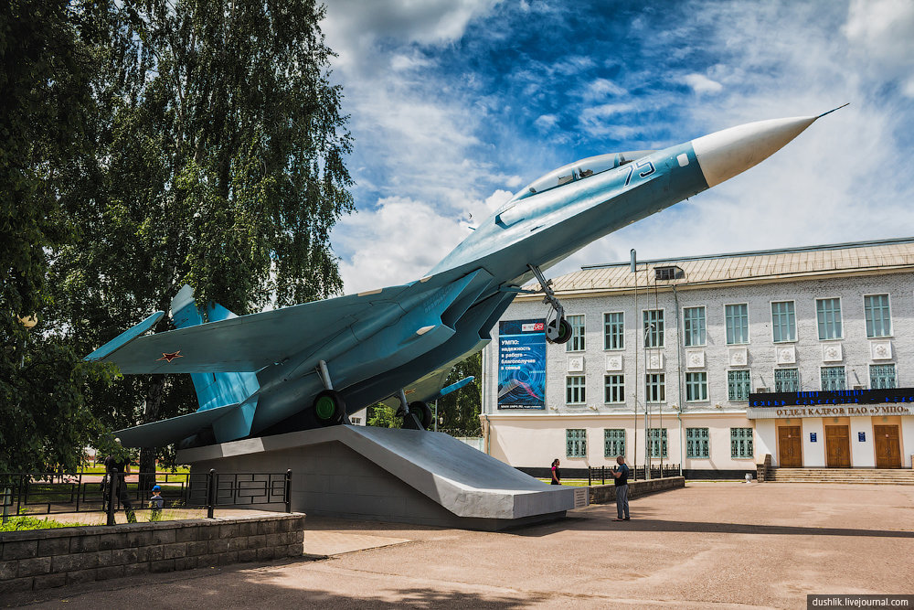

ПАО «ОДК-УМПО» – разработчик и крупнейший производитель авиационных двигателей в России, занимает первое место по объему выручки среди предприятий Российской Федерации, специализирующихся в газотурбинном авиадвигателе строении на протяжении последних 12 лет. ПАО «ОДК-УМПО» 8 раз удостоено звания «Лучший российский экспортер в авиационной и оборонной промышленности РФ».
Содержание
1 Общие сведения об акционерном обществе 4
1.1 Полное и сокращенное наименование акционерного общества 4
1.2 Номер и дата выдачи свидетельства о государственной регистрации 4
1.3 Место нахождения общества 4
1.4 Контактный телефон 4
1.5 Факс 4
1.6 Адрес электронной почты 4
1.7 Основной вид деятельности 4
1.8 Размер уставного капитала 4
2 Сведения о положении акционерного общества в отрасли 5
3 Отчет о результатах деятельности акционерного общества ..6
4 Отчет о выплате объявленных (начисленных) дивидендов по акциям акционерного общества 7
4.1 Информация об утвержденных решением совета директоров общества принципах дивидендной политики 7
4.2 Решение о дивидендах и отчет о выплате 7
5 Перспективы развития акционерного общества 8
5.1 Планируемые направления использования чистой прибыли 8
6 Информация об организации системы управления рисками и внутреннего контроля, сведения о функции внутреннего аудита 8

1 Общие сведения об акционерном обществе

1.1 Полное и сокращенное наименование акционерного общества
Полное наименование акционерного общества: публичное акционерное общество «ОДК – Уфимское моторостроительное производственное объединение». Сокращенное фирменное наименование: ПАО «ОДК-УМПО».

1.2 Номер и дата выдачи свидетельства о государственной регистрации
Свидетельство о государственной регистрации юридического лица от 08.02.1993 г. № 42/93, выдано Администрацией Калининского района г. Уфы.
Свидетельство о государственной регистрации юридического лица от 09.10.2002 г. серия 02 № 004364390, выдано Инспекцией Министерства Российской Федерации по налогам и сборам по Калининскому району г. Уфы Республики Башкортостан.
ОГРН 1020202388359.

1.3 Место нахождения общества
Российская Федерация, Республика Башкортостан, город Уфа.

1.4 Контактный телефон
8 (347) 267-77-77.

1.5 Факс
8 (347) 238-37-44.

1.6 Адрес электронной почты
umpo@umpo.ru.

1.7 Основной вид деятельности
30.30.12 производство турбореактивных и турбовинтовых двигателей и их частей.

1.8 Размер уставного капитала
Уставный капитал общества составляет 716 773 736 (семьсот шестнадцать миллионов семьсот семьдесят три тысячи семьсот тридцать шесть) рублей и состоит из 716 773 736 (семисот шестнадцати миллионов семисот семидесяти трех тысяч семисот тридцати шести) обыкновенных акций номинальной стоимостью 1 (один) рубль.
Привилегированные акции общество не размещало.
Сведения о государственной регистрации обыкновенных акций:
1. Дата государственной регистрации: 25.01.2007 г.
Государственный регистрационный номер выпуска: 1-01-30132-D.
Орган, осуществивший государственную регистрацию выпуска: Федеральная служба по финансовым рынкам.
2. Дата государственной регистрации: 16.07.2021 г.
Государственный регистрационный номер выпуска: 1-01-30132-010D.
Орган, осуществивший государственную регистрацию выпуска: Уральское главное управление Центрального банка Российской Федерации.
16 июля 2021г. Уральским главным управлением Центрального банка Российской Федерации зарегистрирован документ, содержащий условия размещения ценных бумаг ПАО «ОДК-УМПО», размещаемых путем закрытой подписки. Количество ценных бумаг дополнительного выпуска: 425 000 000 штук номинальной стоимостью 1 рубль.
Общий объем дополнительного выпуска (по номинальной стоимости): 425 000 000 рублей.
Цена размещения: 69,80 рублей.
Срок размещения акций: один год с даты государственной регистрации дополнительного выпуска акций.
Круг потенциальных приобретателей:
- (Информация не указывается в соответствии с пунктами 5, 7 и 8 Постановления Правительства Российской Федерации № 400 от 04 апреля 2019 г. «Об особенностях раскрытия и предоставления информации, подлежащей раскрытию и предоставлению в соответствии с требованиями Федерального закона «Об акционерных обществах» и Федерального закона «О рынке ценных бумаг»).
- (Информация не указывается в соответствии с пунктами 5, 7 и 8 Постановления Правительства Российской Федерации № 400 от 04 апреля 2019 г. «Об особенностях раскрытия и предоставления информации, подлежащей раскрытию и предоставлению в соответствии с требованиями Федерального закона «Об акционерных обществах» и Федерального закона «О рынке ценных бумаг»).
Дополнительному выпуску присвоен государственный регистрационный номер 1-01-30132-D-010D от 16.07.2021 г.
02 августа 2022 г. Уральским главным управлением Центрального банка Российской Федерации зарегистрированы изменения в документ, содержащий условия размещения ценных бумаг ПАО «ОДК-УМПО». Срок окончания размещения ценных бумаг продлен до 31.03.2023 г.

2 Сведения о положении акционерного общества в отрасли

ПАО «ОДК-УМПО» основано в 1925 году, входит в состав интегрированной структуры, специализирующейся на разработке, серийном изготовлении и сервисном обслуживании двигателей для военной и гражданской авиации, а также специализированного оборудования, используемого в газотранспортных системах.
Продукция общества выпускается в соответствии с действующей системой менеджмента качества, сертифицированной по условиям международного аэрокосмического стандарта AS/EN 9100.
По итогам 2022 года ПАО «ОДК-УМПО» занимает лидирующую позицию в авиадвигателестроительной отрасли Российской Федерации.
Решением совета директоров общества от 25.11.2019 г. (протокол от 28.11.2019г. № 30) определено, что приоритетными направлениями деятельности общества являются:
- исполнение производственной программы ПАО «ОДК-УМПО»;
- исполнение инвестиционной программы общества ПАО «ОДК-УМПО»;
- исполнение планов реализации корпоративных программ и проектов;
- исполнение планов по преобразованию производственных мощностей общества в рамках программы «ТрИМ»;
- исполнение планов НИОКТР;
- исполнение годового бюджета ПАО «ОДК-УМПО».
В отчетном периоде общество осуществляло свою деятельность в соответствии со Стратегией (Информация не указывается в соответствии с пунктами 5, 7 и 8 Постановления Правительства Российской Федерации № 400 от 04 апреля 2019 г. «Об особенностях раскрытия и предоставления информации, подлежащей раскрытию и предоставлению в соответствии с требованиями Федерального закона «Об акционерных обществах» и Федерального закона «О рынке ценных бумаг») на период до 2025 года и Программой деятельности (Информация не указывается в соответствии с пунктами 5, 7 и 8 Постановления Правительства Российской Федерации № 400 от 04 апреля 2019 г. «Об особенностях раскрытия и предоставления информации, подлежащей раскрытию и предоставлению в соответствии с требованиями Федерального закона «Об акционерных обществах» и Федерального закона «О рынке ценных бумаг»).
Стратегические цели ПАО «ОДК-УМПО»:
- Концентрация интеллектуальных и производственных ресурсов для эффективной производственной деятельности и своевременной реализации перспективных программ и проектов.
- Диверсификация продуктового портфеля за счет освоения производства новых изделий при развитии технологического и научного потенциала объединения.
- Расширение сотрудничества за счет заключения долгосрочных и среднесрочных контрактов по новым и серийным газотурбинным двигателям с сопровождением в рамках всего жизненного цикла.

3 Отчет о результатах деятельности акционерного общества
В таблице приведена динамика изменения основных финансово-экономических показателей деятельности ПАО «ОДК-УМПО» за три года.

№ п/п | Показатели | Ед.  изм. | 2020 г. | 2021 г. | 2022 г.
1 | Выручка от продажи товаров, работ, услуг | тыс. руб. | 101 572 792 | 91 578 613 | 95 045 796
2 | Валовая прибыль /убыток | тыс. руб. | 47 785 591 | 36 533 035 | 24 590 908
3 | Чистая прибыль /убыток | тыс. руб. | 17 953 455 | 16 553 616 | 4 988 706

Результаты деятельности ПАО «ОДК-УМПО» в отчетном году по основным экономическим показателям характеризуются следующим:
- выручка от реализации продукции (работ, услуг) за 2022 год составила 95, 045 млрд. руб., что на 4,05% выше значения выручки за 2021 год.
- прибыль до налогообложения в 2022 году составила 24,59 млрд. руб., снижение на 32,6% по отношению к показателю 2021 года;
- чистая прибыль получена в размере 4,98 млрд. руб., снижение к 2021 года на 69,8%, что обусловлено изменением структуры выручки и рядом прочих факторов.

4 Отчет о выплате объявленных (начисленных) дивидендов по акциям акционерного общества

4.1 Информация об утвержденных решением совета директоров общества принципах дивидендной политики
Решением совета директоров общества от 22.01.2019 г. (протокол от 25.01.2019 г. № 40) утверждено положение об основных принципах дивидендной политики общества.

4.2 Решение о дивидендах и отчет о выплате
Годовым общим собранием акционеров общества (протокол от 05.07.2022 г. № 60) принято следующее решение:
«Установить дивиденд за 2021 год на одну обыкновенную акцию общества в размере, определяемом следующим порядком: 4 009 375 000,00 руб. (размер прибыли, направляемый на выплату дивидендов), поделенный на количество акций, размещенных на дату определения лиц (14 июля 2022 года), имеющих право на получение дивидендов. Размер дивиденда в расчете на 1 (одну) акцию определяется в рублях с точностью до 7 (семи) знаков после запятой. Размер дивиденда в расчете на один пакет акций определяется с точностью до целой копейки. Округление цифр при расчете производится по правилам математического округления. В случае если при округлении до целой копейки размера дивиденда на один пакет акций общества образуется остаток, соответствующая сумма (остаток) подлежит возврату в общую сумму нераспределенной прибыли.
Выплатить дивиденды денежными средствами номинальному держателю в срок до 27 июля 2022 года, иным лицам, зарегистрированным в реестре акционеров, - до 17 августа 2022 года».
Общий размер дивидендов, начисленных по акциям общества по итогам 2021г. составил 4 009 374 967,85руб.
Выплата дивидендов осуществлялась в безналичной форме в соответствии с информацией, предоставленной зарегистрированными лицами и содержащейся в системе ведения реестра акционеров ПАО «ОДК-УМПО».
Денежные средства для выплаты физическим и юридическим лицам, зарегистрированным в системе ведения реестра акционеров ПАО «ОДК-УМПО» перечислены на счет регистратора эмитента, осуществляющего выплату дивидендов по договору с эмитентом. По состоянию на 31.12.2022 г. общий размер выплаченных дивидендов составил 3 989 232 142,98 руб., в том числе сумма удержанного и перечисленного налога на доходы – 55 971 144 руб.
Размер неисполненных обязательств по выплате дивидендов в денежном выражении составил 20 142 824,87 руб.
Дивиденды не выплачены лицам, не представившим платежные реквизиты, а так же информацию для исполнения функций налогового агента. Выплата дивидендов будет продолжаться до полной их выплаты или истечения срока давности по обязательствам.

5 Перспективы развития акционерного общества
В настоящее время и в ближайшие годы существует устойчивый спрос на продукцию общества.
Обществом сформирован портфель подписанных контрактов на поставку авиационной техники и услуг.
В 2022 году перед ПАО «ОДК-УМПО» поставлены задачи, требующие увеличения производства авиационных двигателей для гражданской авиации, ДСЕ узловой части двигателей для вертолетов.

5.1 Планируемые направления использования чистой прибыли
Решение о распределении чистой прибыли общества принимается в соответствии с положением об основных принципах дивидендной политики общества, утвержденным решением совета директоров общества 22.01.2019 г. (протокол от 25.01.2019 г. № 40) и положением о принципах распределения чистой прибыли общества, утвержденным решением совета директоров общества от 17.08.2020 г. (протокол от 20.08.2020 г. № 91).

6 Информация об организации системы управления рисками и внутреннего контроля, сведения о функции внутреннего аудита
(Информация не указывается в соответствии с пунктом 13 Постановления Правительства Российской Федерации № 400 от 04 апреля 2019 г. «Об особенностях раскрытия и предоставления информации, подлежащей раскрытию и предоставлению в соответствии с требованиями Федерального закона «Об акционерных обществах» и Федерального закона «О рынке ценных бумаг»).

(Информация не указывается в соответствии с пунктом 1 Постановления Правительства Российской Федерации № 400 от 04 апреля 2019 г. «Об особенностях раскрытия и предоставления информации, подлежащей раскрытию и предоставлению в соответствии с требованиями Федерального закона «Об акционерных обществах» и Федерального закона «О рынке ценных бумаг»).

(Информация не указывается в соответствии с пунктом 1 Постановления Правительства Российской Федерации № 400 от 04 апреля 2019 г. «Об особенностях раскрытия и предоставления информации, подлежащей раскрытию и предоставлению в соответствии с требованиями Федерального закона «Об акционерных обществах» и Федерального закона «О рынке ценных бумаг»).

